Информация к проекту решения по заявлению:
1.2. Тютнев А. В.
Земельный участок: кадастровый номер 54:35:091800:31;
местоположение: обл. Новосибирская, г. Новосибирск, ул. Слюдянка, участок №3;
Советский район
площадь 600 кв.м.;(планшет 13613).
Зонирование: Зона застройки индивидуальными жилыми домами (Ж-6)
Заявленные требования: в части уменьшения минимального отступа от границ земельного участка с 3 м до 0 м с юго-западной стороны в габаритах объекта капитального строительства
Обоснование согласно заявлению: в связи с тем, что наличие инженерных сетей является неблагоприятным для застройки
Планируется: регистрация индивидуального жилого дома

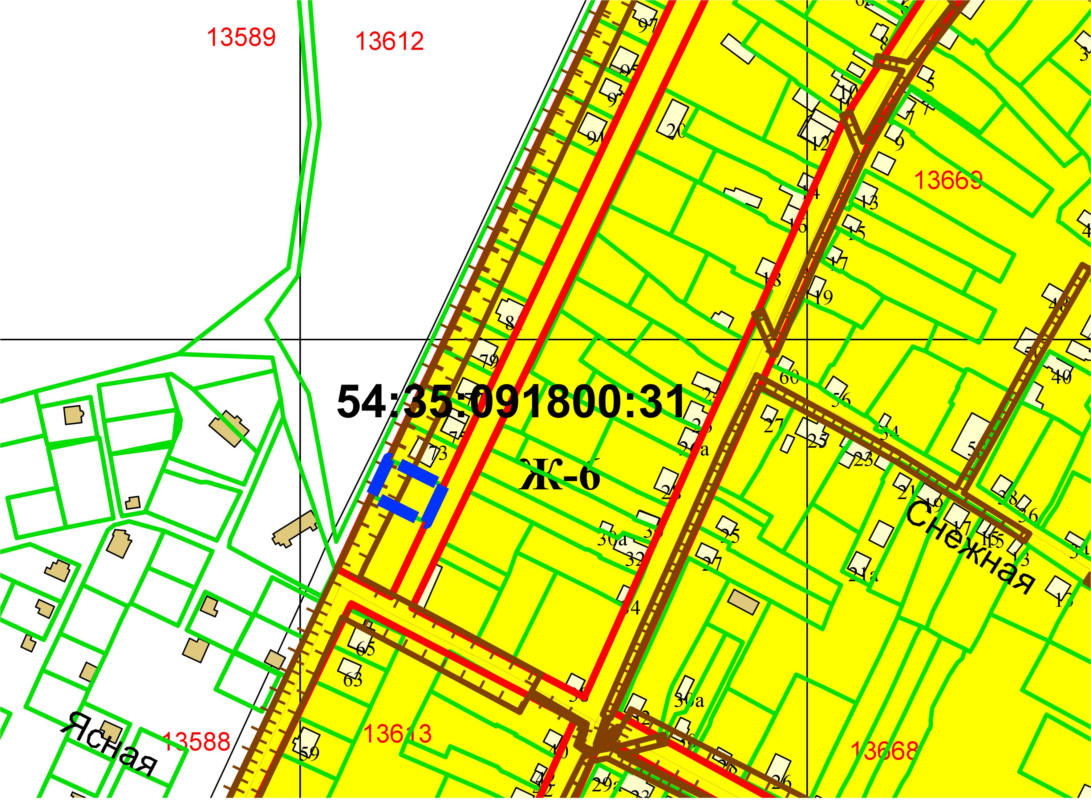
0м
Приложения к заявлению:

